Чуть ли не импрессионист Левитан.

Возьмём самую «импрессионистскую» картину Левитана, «Берёзовую рощу» (1885 - 1889)
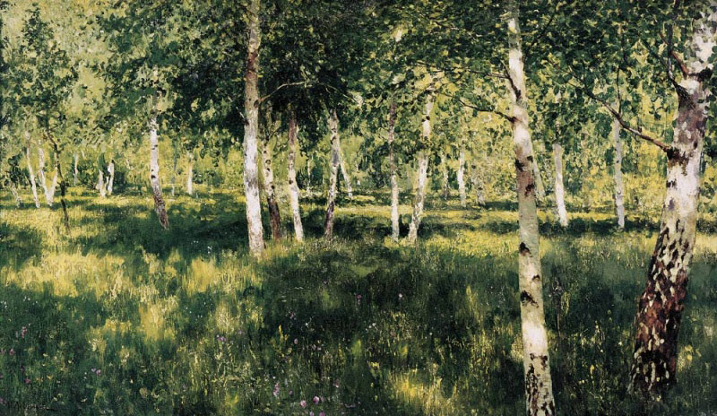

и выпишем под ней характеристики, даваемые импрессионизму (см. тут): 1) видимые мазки кистью Инструмент для покраски. Кисти малярные и для живописи — делаются из щетины и хвостовых волосков различных животных. Кистями для малярного дела служат кисти из щетины 2-го сорта, более мягкой и подвергаемой некоторой отделке. Отделка щетины состоит в белении, так называемом печении и..., 2) открытость композиции1) Композиция – это особенности построения художественного произведения, взаимосвязанные с его идеей, предназначением, содержанием, характером и прочими компонентами, и в значительной степени определяющие его восприятие. , 3) упор на световые приемы1) Действие по глаголу принять-принимать. 2) Способ использования художественных средств в чем-либо (плавь, подмалёвок, аэрография, восковая живопись и т.д.). 3) Термин, введенный формалистами для обозначения всей совокупности средств, с помощью которых создается отстранение... передачи форм, 4) изображениеОбъект, образ, в той или иной степени подобный (но не идентичный) изображаемому объекту. Подобие достигается вследствие физических законов получения изображения (например, оптическое изображение) либо результатом труда создателя изображения (например, рисунок, живопись, скульптура, сценический... рядовых предметов, 5) иллюзию движения как важный элемент человеческого восприятия и 6) необычные углы обзора всей композиции1) Композиция – это особенности построения художественного произведения, взаимосвязанные с его идеей, предназначением, содержанием, характером и прочими компонентами, и в значительной степени определяющие его восприятие. .
Проверяем (трудно это сделать, сидя в тысячах километров от Третьяковской галереи, но всё же).
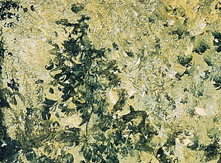

Это верхний левый угол. Мазки, похоже, видны.
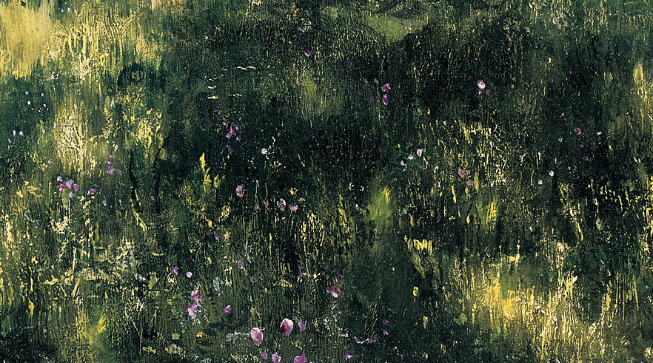

Это центр внизу. Трава на свету явно сделана нескрываемыми мазками.
Наиболее ожидаемое отсутствие мазков - на коре берёз.
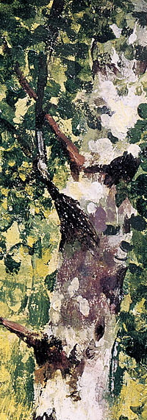

Это правый верхний угол. - Да нет, вроде. И здесь явная незализанность мазков. Особенно белилами.
Наибольшая гладкопись - на средней удалённости берёзе. Что подальше - всё ляпами.
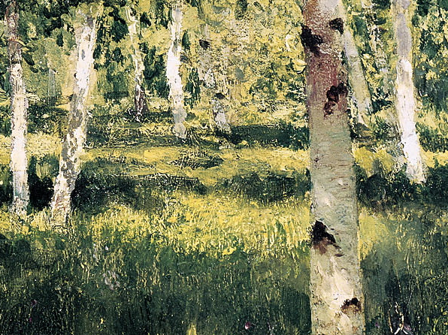

В общем, можно считать, что первый из перечисленных признаков импрессионизма выполнен.
Выполнен и второй. Кадр взят абы какой. Случайный. В принципе то же в этой роще видно, понимаешь, и правее выбранного кадра, и левее. Линия горизонта приблизительно посередине холста. Обычное держание головы прямо и взгляд перед собой даёт такой кадр. Никакой предпочтительности в композиции. Автор как бы самоустранился. Разве что не против солнца вид выбрал, а по солнцу. Так и это – ради третьего признака: упор на световые приемы1) Действие по глаголу принять-принимать. 2) Способ использования художественных средств в чем-либо (плавь, подмалёвок, аэрография, восковая живопись и т.д.). 3) Термин, введенный формалистами для обозначения всей совокупности средств, с помощью которых создается отстранение... передачи форм. Берёзы, большинство, как бы не круглые, а плоские носители солнечных бликов. Вообще вся картина – пятна света и тени. И, конечно же, выполнен четвёртый признак: изображениеОбъект, образ, в той или иной степени подобный (но не идентичный) изображаемому объекту. Подобие достигается вследствие физических законов получения изображения (например, оптическое изображение) либо результатом труда создателя изображения (например, рисунок, живопись, скульптура, сценический... рядовых предметов. Уж куда что обычнее в России – берёзы и трава. Опять никакого авторского изыска.
Чего нет – 5-го и 6-го признаков. От удаления от картины не будет эффекта рождения изображения, как при импрессионизме, из хаоса мазков, воспринимавшегося было вблизи. И ракурс – простой. То есть внушения зрителю мимолётности его впечатления не будет.
Выражена не субъективная ценность преходящего мига. А миг остановлен.
Левитан заблуждался, подумав, что он первый в России импрессионист.
Но общее для мелкобуржуазной Европы духовное движение отрезвления от высоких утопий, примирения от поражения революций и нахождения радости в малом, общее и для импрессионизма, и для Левитана – проявилось. Ошибиться Левитану было основание.
Это было то же, что у Чехова:
«С самого начала критика говорила о фрагментарности, этюдности произведений Чехова, о том, что они только фиксируют непосредственные, мимолетные впечатления, не давая художественных обобщений, и т. п.
Это очень напоминает то, что писали несколько раньше об импрессионистах, и только слабым знакомством российской критики с западноевропейскими художественными течениями можно объяснить, что сходность характеристик не сразу была замечена» (Чудаков. Поэтика Чехова. 1971. С. 277).
И, может, и хорошо. Ибо импрессионисты, в общем (поверхностно), приняли окружающую действительность с её, в сущности, ужасом, а Чехов и Левитан, в итоге, нет (как и постимпрессионисты). Но не приняли не слева (как революционеры, то есть коллективисты), а справа (как тоже радикалы, но индивидуалисты).
И в этом смысле Левитана не зря назвали открывателем пейзажа настроения. Настроение и индивидуализм – сродни.
Вот и «Берёзовая роща» выражает настроение легкомысленности, конечно. Ну что может быть отзывчивее, скажем, ветру, чем берёза, чем высокие, тонкие, гибкие травы? Но вспомните случайность композиции, отсутствие авторского изыска в предмете изображения. Вспомните эту всеевропейскую того времени трезвость. – И вы поймёте, что объективное легкомыслие настроения чуть-чуть проникнуто грустинкой, что это не вечность, а преходящесть.
Потому, может, и так темно в картине. Оно-то, да, для показа ослепительного дня нужен показ именно тени. Но всё-таки…
Не знаменательно ли, что и когда сказал Левитану Чехов (вероятнее всего, о «Берёзовой роще»)… Он сказал: «Знаешь, на твоих картинах появилась улыбка». А за время пребывания Левитана в отъезде, на этюдах, умер брат Чехова и друг Левитана. И вот – встреча над распакованными этюдами и картинами с такими вот новостями.

Пишут, что Левитан потому долго писал эту картину, что переходная она была к картинам, сделавшим его знаменитым и сделанным по этюдам в городке Плёсе на Волге. Этот городок привлёк его и товарищей тем, что время тут как будто остановилось. Городку было 500 лет, а он был, казалось, как 500 лет назад.
Левитан тут прикоснулся словно к материализовавшейся вечности.
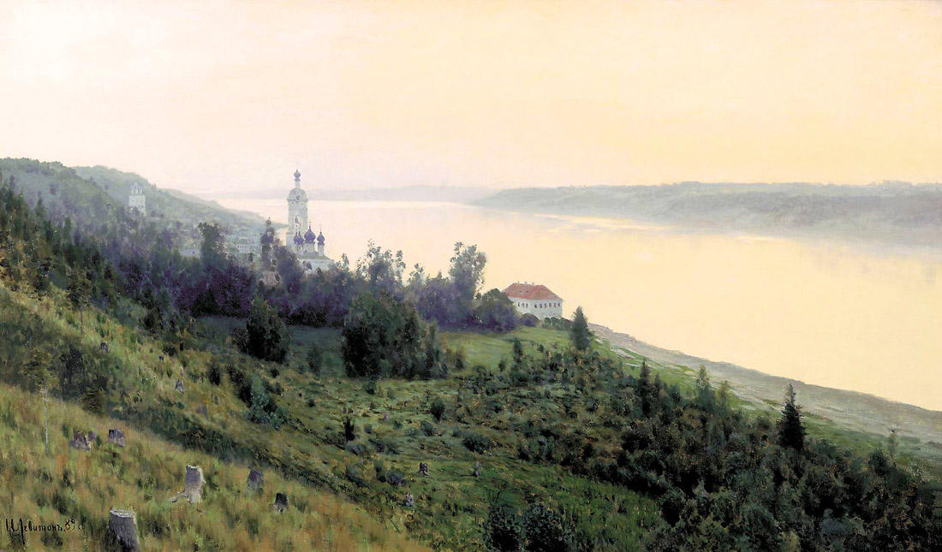
Вечер. Золотой плёс. 1889 г.
Вполне даже современный дом в центре картины опровергает такое впечатление от городка. Так на то Левитан и художник, чтоб не архитектурными приметами времени передать вечность.
И тут уже речи не могло быть об импрессионистских приёмах живописи, приёмах, приспособленных для живописания ценности мига, а не мига-вечности.
Миг-вечность – это остановленный миг. Плёс по широте – между Москвой и Петербургом, ближе к Москве. Но всё равно летом там почти что белые ночи. Зо`ри очень долгие, не меняющиеся. И гладкописью Левитан это смог передать. И – туманом. Тонкостью цветовых переходов.
Но вот как-то это овладение вечностью перекочевало в тогда же законченную «Берёзовую рощу», совсем технически противоположно написанную.

30 апреля 2011 г.

